МИНОБРНАУКИ РОССИИ

Федеральное государственное автономное образовательное учреждение высшего образования

«Южный федеральный университет»

Институт математики, механики и компьютерных наук им. И.И. Воровича

Кафедра информатики и вычислительного эксперимента

Кормиленко Алексей Игоревич

Анализ и реализация алгоритмов распознавания границ объектов на изображении

ВЫПУСКНАЯ КВАЛИФИКАЦИОННАЯ РАБОТА

по направлению подготовки

01.03.02 – Прикладная математика и информатика

Научный руководитель –

проф., д.ф.-м.н. Нестеренко Виктор Александрович

Допущено к защите: заведующий кафедрой Михалкович С. С.

Ростов-на-Дону – 2022

Оглавление

Введение 3

Введение в алгоритмы определения границ 4

Алгоритм обнаружения границ Кэнни 5

Методы первого порядка 6

Методы второго порядка 7

Преимущества и недостатки каждого типа алгоритмов на реальных данных 8

Сравнение работ алгоритмов на реальных данных 9

Кэнни 9

Собель 16

Марра-Хилдред 24

Выводы 31

Список использованной литературы 32

# Введение

Задача обнаружения границ на изображении является одной из ключевых в компьютерном зрении. Алгоритмы, которые фиксируют резкое изменение яркости или другие виды неоднородностей применяются для определения важных событий и изменений в мире, они отражают различные предположения о его моделях формирования. На основе этих данных можно составлять такие необходимые современным камерам и прочим фиксирующим устройствам как карты глубины и освещения, понимать изменения в ориентации поверхностей или в свойствах материала.

В идеальном случае по итогу работы программ, определяющим границы, является некий набор связанных кривых, обозначающих границы объектов, впадин и неровностей, граней и оттисков, а также коллекция кривых, отображающих изменения положения объекта. То есть применение фильтрации границ ведёт к уменьшению количества обрабатываемых данных из-за определения, на каком участке изображения есть искомый объект, а на каком его уже нет, что даёт некую уверенность в меньшей значимости пустых областей для итоговых данных, что, само собой разумеющееся, экономит время.

Однако есть некоторые проблемы для определения трёхмерных объектов на двумерном полотне изображения. Границы, выделенные из фотографий реального мира, част имеют очень много недостатков, таких как фрагментированность (у одного и того же предмета кривые, обозначающие контур, не соединены между собой), отсутствие существующих границ или наличие ложных, не относящихся к исследуемому предмету. Играют свою роль фокусные размытия из-за глубины резкости фотофиксирующих устройств, размытые тени и полутени из-за того что в реальном мире источниками света не являются точечные объекты а также затенение гладких предметов.

При кажущейся тривиальности задачи она отнюдь не является таковой, ведь нельзя просто определить разность яркости пикселей и однозначно построить карту границ. Ведь объекты часто могут менять насыщенность цвета в одной сцене, а потому установив единый порог, до которого всё является фоном, а сверх него – объектом, мы рискуем получить либо рваную границу, не покрывающую весь объект целиком, любо очень много лишних участков.

Именно поэтому и существуют разные подходы к решению данной задачи, каждый из которых имеет свои плюсы и минусы в конкретном случае.

# Оператор обнаружения границ Кэнни

Принцип работы оператора следующий:

Изображение переводится в градации серого для экономии вычислительных мощностей

*Сглаживание.* Изображение немного размывается для удаления шума, используется фильтр, приближенный к первой производной Гауссианы. Увеличивает вероятность пропуска слабых границ и явление изолированных краев.

*Поиск градиентов.* Выделение границ в участках изображения, где градиент приобретает максимальное значение. Так как он может принимать различные направления, то используется четыре фильтра для обнаружения ребёр в вертикальном, горизонтальном и диагональных направлениях. Таким образом, угол направления вектора округляется и принимает такие значения, как 0, 45, 90, 135 градусов. Используется центр в квадрате 2 × 2 пикселя для вычислений средних значений конечной разности для предоставления амплитуды градиента. Из-за этого могут теряться истинные границы или обнаруживаться ложные при достаточном уровне шума.

*Подавление немаксимумов.* Обозначаются как границы только пиксели в которых наблюдается локальный максимум градиента в направлении вектора градиента.

*Двойная пороговая фильтрация.* Потенциальные границы определяются порогами. Однако для различных изображений требуются очень разные пороговые значения для точного определения краев. Определяются они вручную вследствие экспериментов традиционным образом, что увеличивает вычислительную нагрузку в случае большого количества различных изображений.

*Трассировка области неоднозначности.* Производится подавление границ, не связанных с определёнными сильными границами. Эта часть алгоритма с одной стороны повышает устойчивость финальной карты границ, а с другой – вёдет к увеличению вычислительных затрат и потере некоторых слабых, но нужных границ. По итогу работы этого этап углы объектов скругляются, и прерываются в точках слияния границ.

# Методы первого порядка

Принцип работы алгоритма:

Изображение переводится в градации серого для экономии вычислительных мощностей

Используются центральные разности соответствующих применению следующих фильтров к изображению:



Где фильтруем по 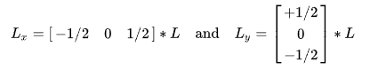

Получив же эти две оценки, можно вычислить величину и направление градиента.

Однако в рамках выпускной квалификационной работы производится фильтрация по оператору Собеля. Он являет собой более неточное приближение градиента, но он достаточно хорошо работает при практическом применении в большинстве задач.

*Поиск соответствующих градиентов.* Используются значения интенсивности в квадрате 3х3 от каждого пикселя для изыскания соответствующего градиента изображения, однако, использует только целочисленные значения весовых коэффициентов яркости. Этап со сглаживанием можно пропустить.

Таким образом получается направление наибольшего увеличения и уменьшения яркости и величины их изменения. В реальных задачах вычисление изменений яркости, оно же вероятности принадлежности к границе надёжнее и намного проще в человеческой интерпретации, чем полный расчёт направлений изменения яркости.

*Получение толстых краёв изображения.* При применении порогов производится отбор, позволяющий решить находится ли граница в данной точке или нет. Если просто применить получившиеся пороги к изображению величин градиента, то границы получатся многопиксельными и может понадобится некая постобработка, утончающая край.

*Утончение границ.* В качестве этой постобработки можно использовать подавление немаксимумов из предыдущего алгоритма, то есть обозначить только пиксели с локальным максимумом градиента в направлении вектора градиента.При утончении границ удаляются ложные точки, при аккуратном применении можно получить границу толщиной в один пиксель.

Лучше применять с большим количеством шумов и постепенной шкалой серого

# Методы второго порядка

Принцип работы алгоритма:

Изображение переводится в градации серого для экономии вычислительных мощностей.

Для вычисления силы и направления градиента используются вторые производные яркости изображения. В идеальном случае при обнаружении нулей второй производной можно будет однозначно обнаружить локальные максимумы градиента.

При работе с этими методами следует помнить о двух важных фактах:

1. Преобразование в градации серого не зависит от размера изображения, а значит для определения границ можно использовать операторы различных размеров.
2. При резких изменениях в градациях серого могут возникать пики и впадины первой производной, а значит и пересечения нулей во второй производной.

В рамках данной выпускной квалификационной работы применяется оператор Марра-Хилдрет, основанный на вычислении корней оператора Лапласа, который был применен к изображению, сглаженному фильтром Гаусса.

*Сглаживание.* Изображение немного размывается для удаления шума, используется фильтр, приближенный к первой производной Гауссианы. Увеличивает вероятность пропуска слабых границ и явление изолированных краев.

*Вычисление корней оператора Лапласа.* На этом этапе находится максимальное и минимальное значение корней, что даёт некую уверенность при установке порогового значения.

*Поиск пересечения нуля.* При поиске границ учитывается соседство пикселей и производится поиск пересечения нулей вторых второй производной. После данного этапа постобработка не требуется.

# Теоретические преимущества и недостатки каждого типа

Оператор Кэнни

Преимущества:

1. Универсальность
2. Считается лучшим до сих пор для общего случая выделения границ
3. Слабая чувствительность к шуму

Недостатки:

1. Нагрузка на вычислительную систему
2. Необходимо вычислять сумму четырех экспонент
3. Чувствительность к пороговым значениям
4. Результат традиционного обнаружения не может обеспечить удовлетворительно высокую точность одиночного отклика для каждого края - будут появляться многоточечные отклики.

Методы первого порядка с использованием оператора Собеля

Преимущества:

1. Легкость вычисления
2. Отлично работает для изображений с большим количеством шума
3. Резкие и тонкие границы позволяют повысить эффективность распознавания объектов
4. Отличный результат при обнаружения прямых или эллипсов, тонкие границы дают значительно лучшие результаты

Недостатки:

1. Неуниверсальность
2. Склонность границы к многопиксельной ширине

Методы второго порядка с использованием оператора Марра-Хилдред

Преимущества:

1. Независимость от дифференциального оператора второго порядка в направлении границы
2. Естественность процесса и понятность

Недостатки:

1. Оператор выделяет ложные границы на однородных участках изображения, где градиент имеет локальный минимум.
2. Плохая локализация скругленных краев
3. Чувствительность к шуму и усиление шумовой составляющей
4. Из-за независимости от дифференциального оператора в изображениях с шумом может терять часть информации о направлении границ.

# Сравнение работ алгоритмов на реальных данных

## Оператор Кэнни

## 

Рис.1 Преобразование в градации серого и сглаживание Гаусса.

## 

Рис.2 Поиск градиентов без подавления немаксимумов и двойной пороговой фильтрации.

Рис. 3 Итоговый результат при пороговом значении равным 80.

Рис. 4 Итоговый результат при пороговом значении равным 100.

Следует заметить, что часть границ была удалена вследствие трассировки областей неоднозначности и двойной пороговой фильтрации. При выделении групп пикселей, получивших на этапе поиска градиентов промежуточное значение и отнёсшихся к границе, но не соединёнными с сильными границами привело к их подавлению.

Рис.5 Преобразование в градации серого и сглаживание Гаусса.

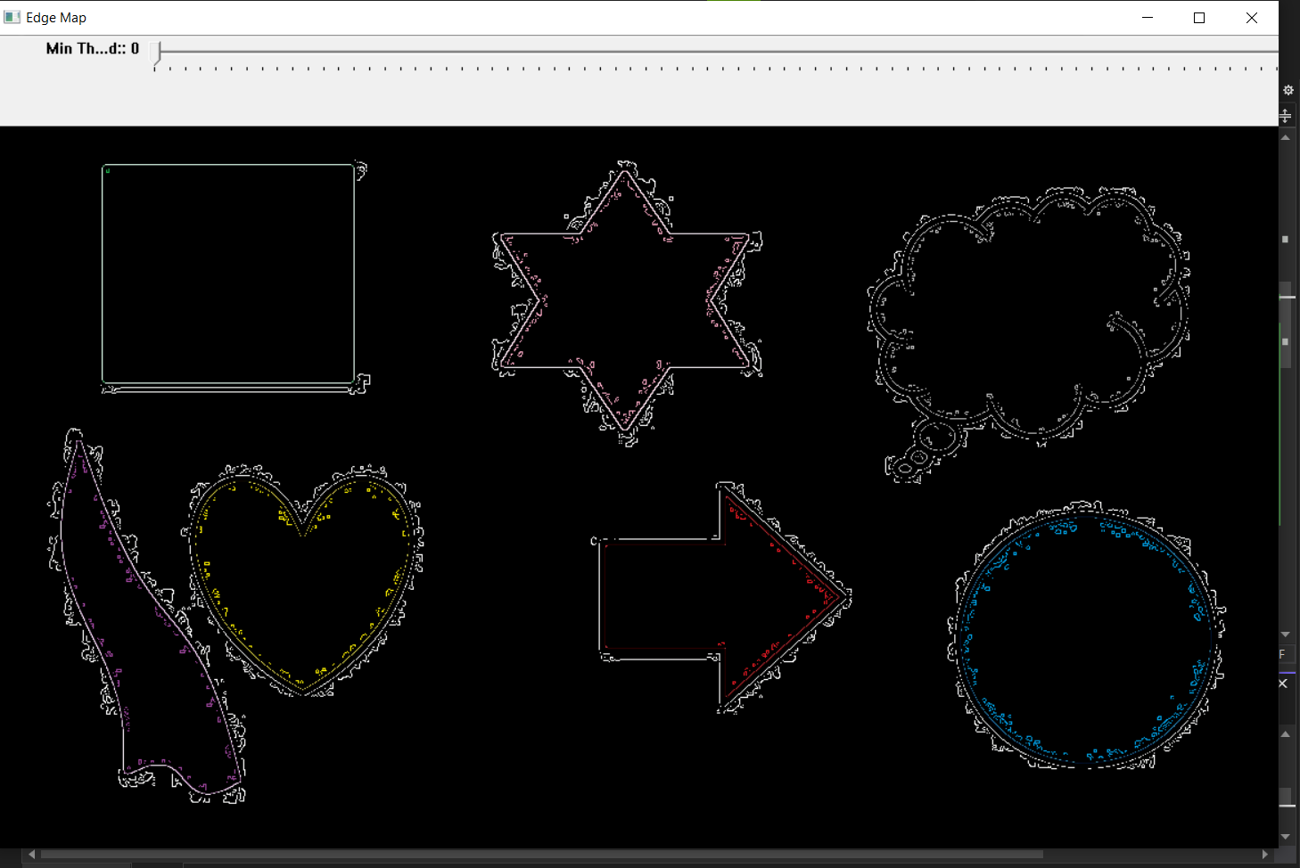

Рис.6 Поиск градиентов без подавления немаксимумов и двойной пороговой фильтрации.

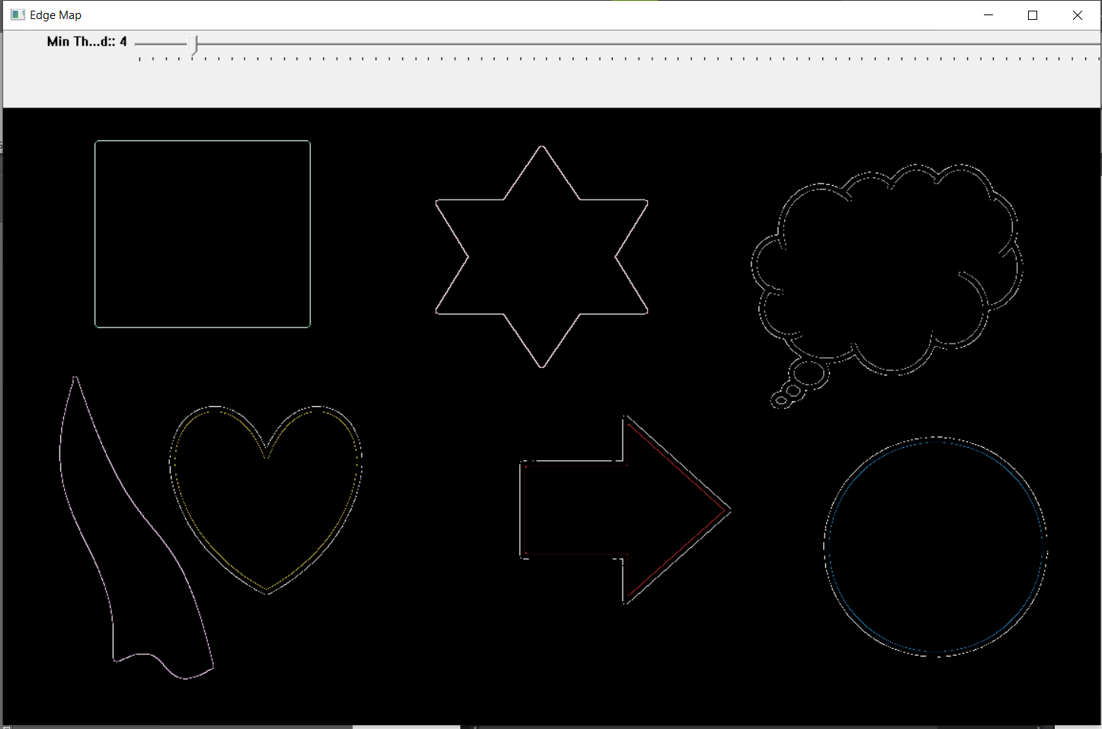

Рис. 7 Итоговый результат при пороговом значении равным 4.

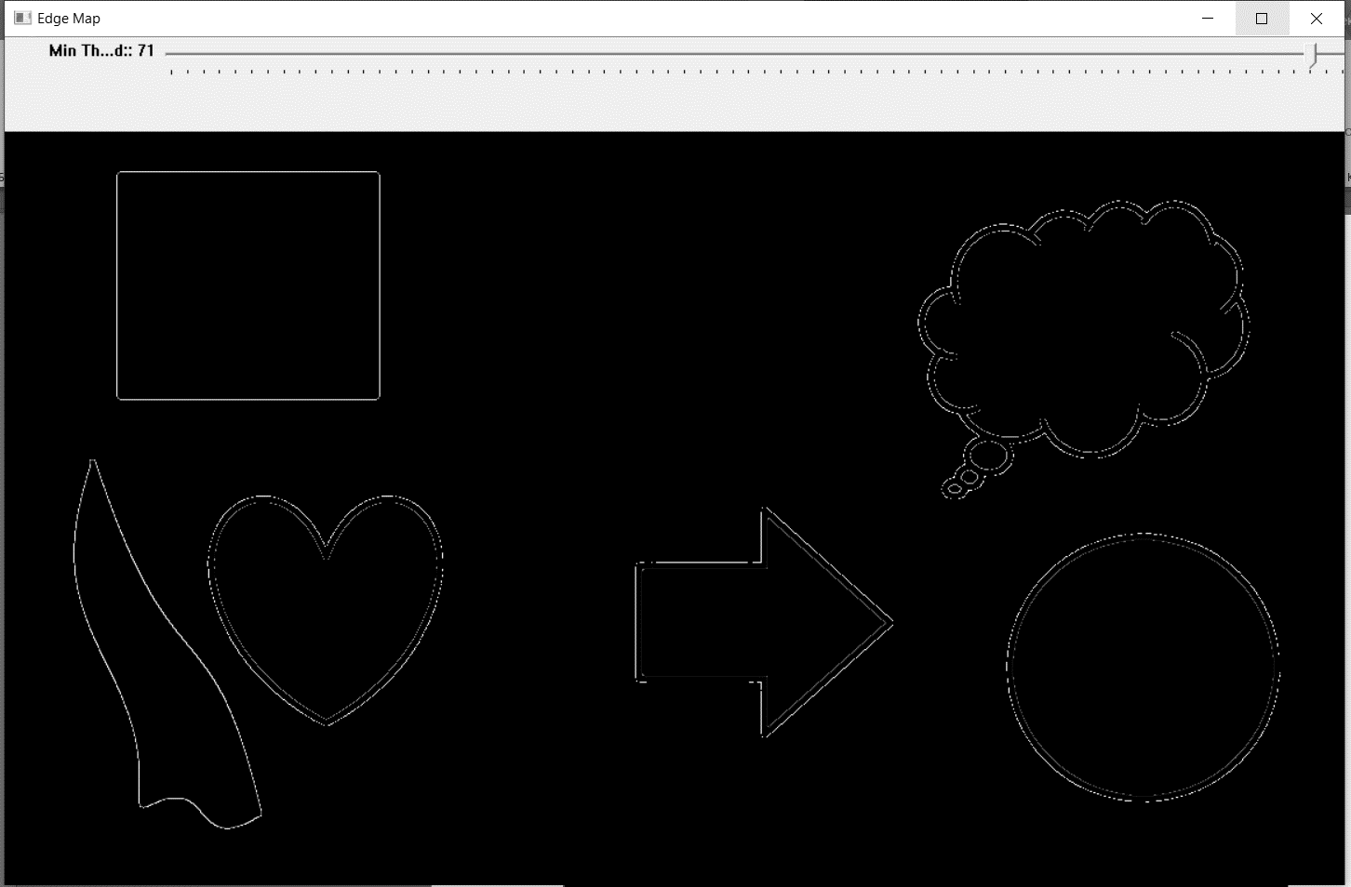

Рис. 8 Итоговый результат при пороговом значении равным 71.

Опять наблюдается потеря границ при слишком большом пороговом значении, конкретно на данных примерах, полно исчезновение шестиугольника, вследствие всё той же трассировка областей неоднозначности и двойной пороговой фильтрации.

Рис.9 Преобразование в градации серого и сглаживание Гаусса

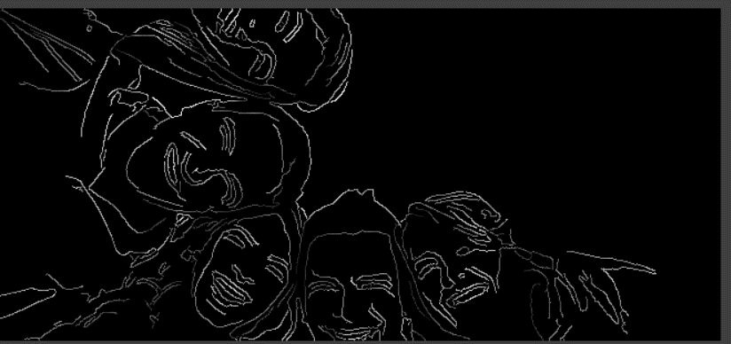

Рис. 10 Итоговый результат при пороговом значении равным 71.

Рис. 11 Итоговый результат при пороговом значении равным 71.

Можно сделать вывод, что оператор Кэнни прекрасно определяет границы почти на всех типах изображения, однако, при слишком больших порогах края могу просто исчезать и давать незамкнутый контур объекта.

## Методы первого порядка с использованием оператора Собеля

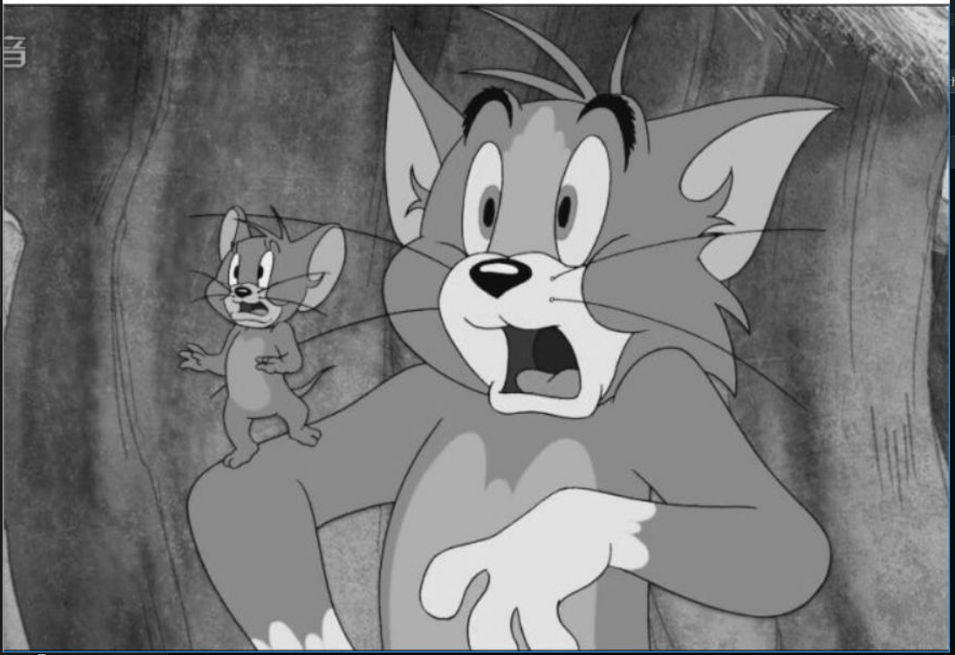

Рис.12 Преобразование в градации серого

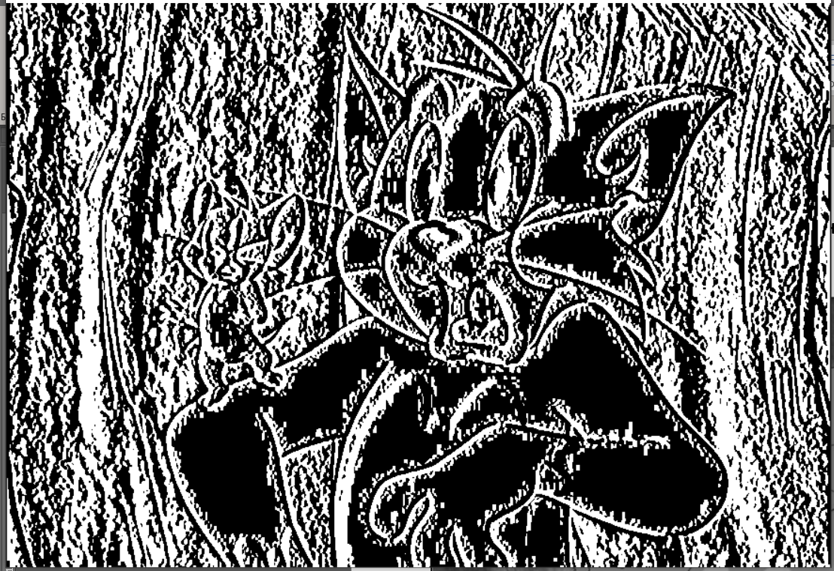

Рис.13 Применение фильтра по оси абсцисс

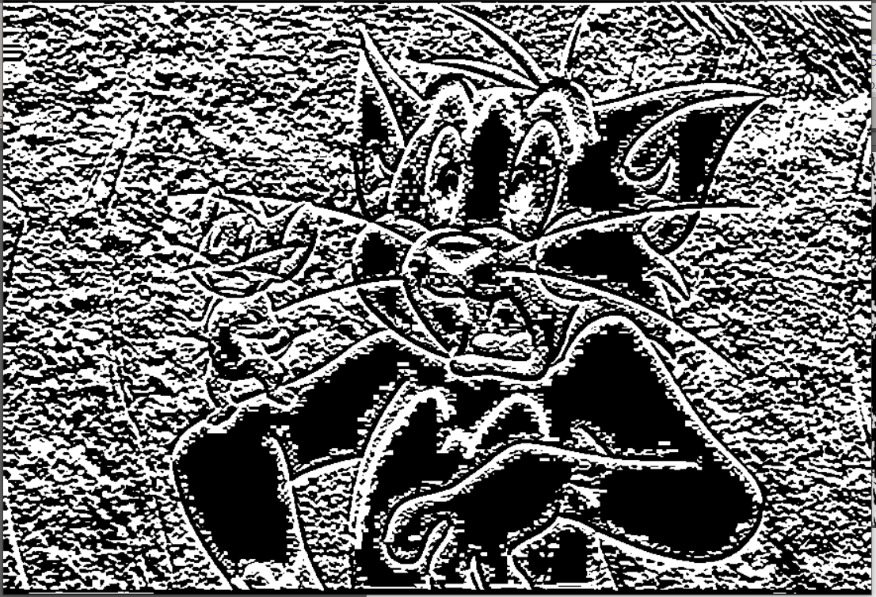

Рис.14 Применение фильтра по оси ординат

Рис.15 Итоговый результат после утончения границ

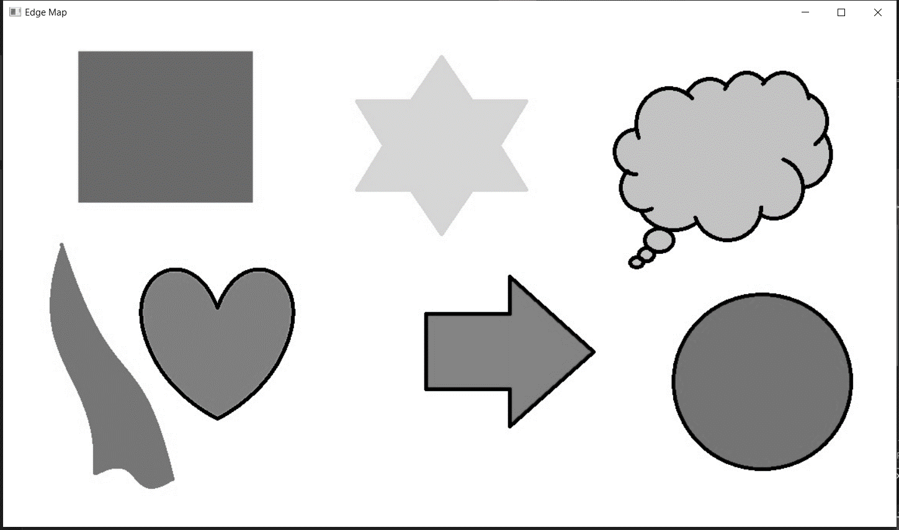

Рис.16 Преобразование в градации серого

Рис.17 Применение фильтра по оси абсцисс

Рис.18 Применение фильтра по оси ординат

Рис.19 Итоговый результат с утончением границ

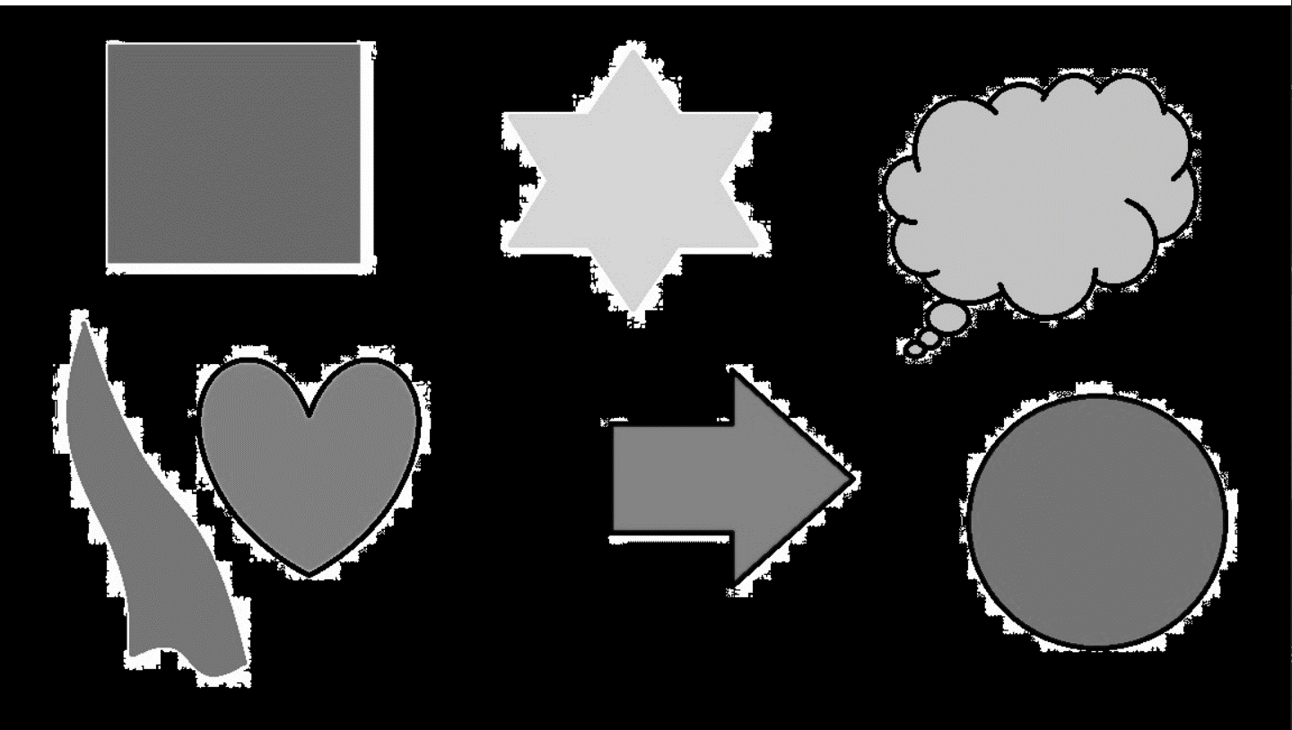

Рис.20 Преобразование в градации серого изображения с большим количеством шумов

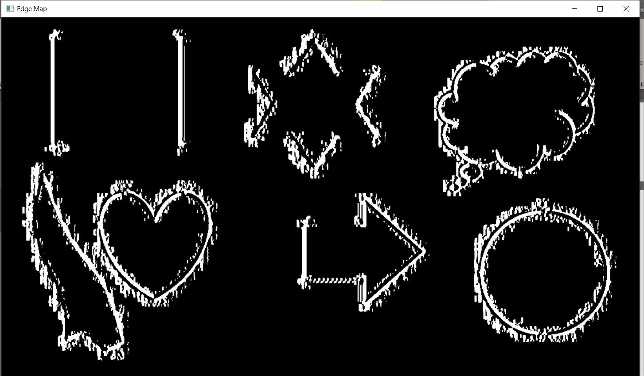

Рис.21 Применение фильтра по оси абсцисс для изображения с большим количеством шумов

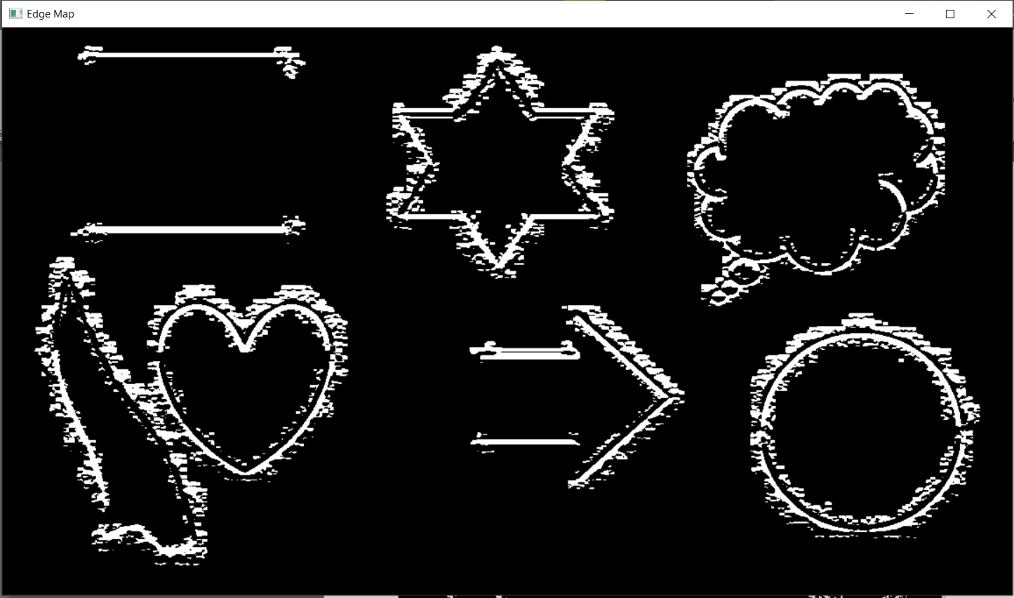

Рис.22 Применение фильтра по оси ординат для изображения с большим количеством шумов

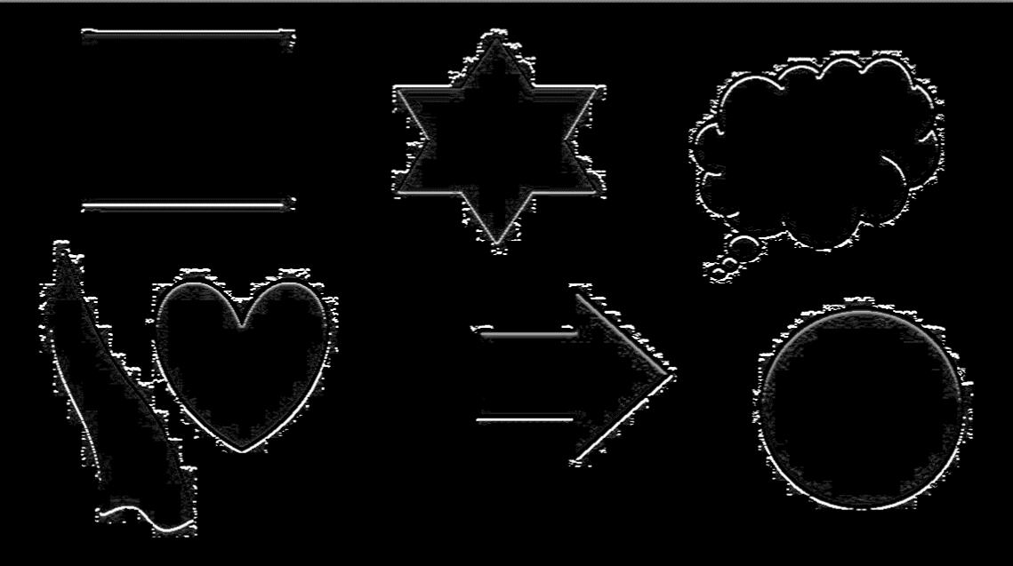

Рис.23 Итоговый результат изображения с большим количеством шумов

Сравнивая изображение с большим количеством шумов с нормальным, можно сделать вывод, что более шумная фотография дала большую чёткость границ, это особенно заметно в верхней грани прямоугольника и по всей площади шестиугольника.

Рис.24 Преобразование в градации серого

Рис.25 Применение фильтра по оси абсцисс

Рис.26 Применение фильтра по оси ординат

Рис.27 Итоговый результат

Можно сделать вывод, что оператор Собеля строит карту границ изображения оттиском, результат получается очень похожим на барельеф, довольно хорошо работает с шумными фотографиями и простыми фигурами, на рисунке 15 границы чёткие одни из лучших с этим типом изображений.

Оператор Марра-Хилдрет

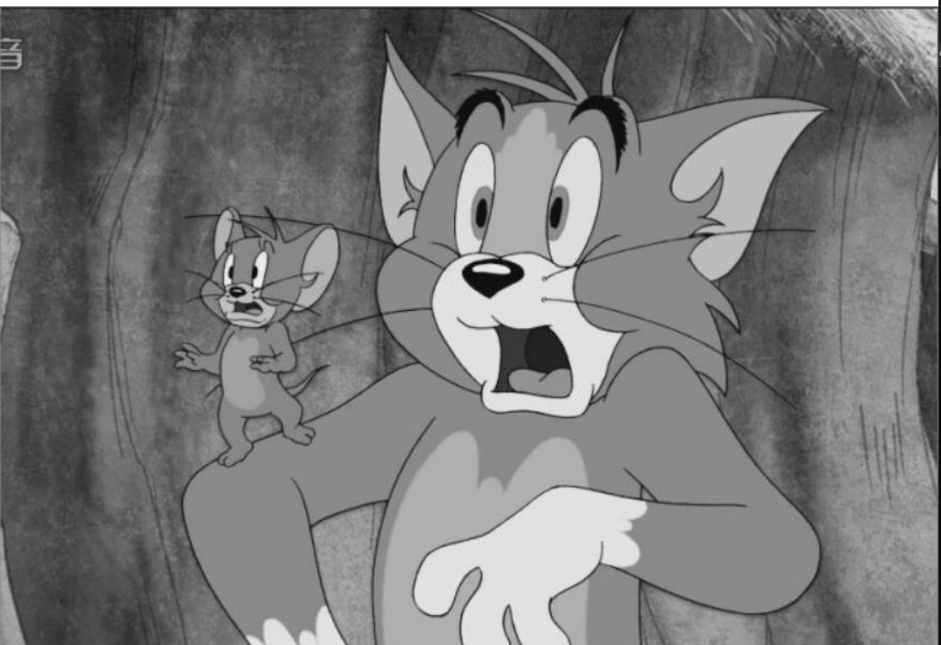

Рис.28 Преобразование в градации серого

Рис. 29 Вычисление Лапласа

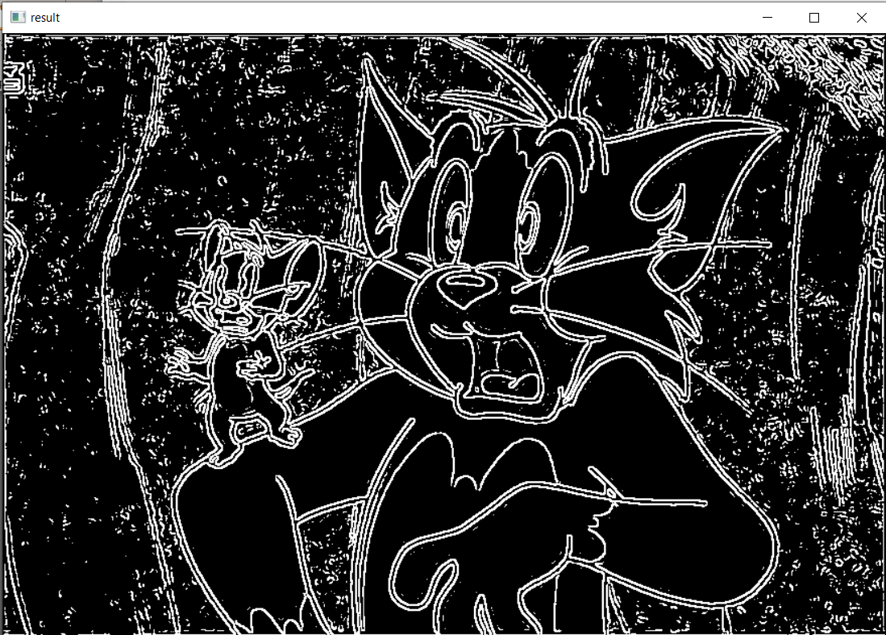

Рис. 30 Итоговый результат

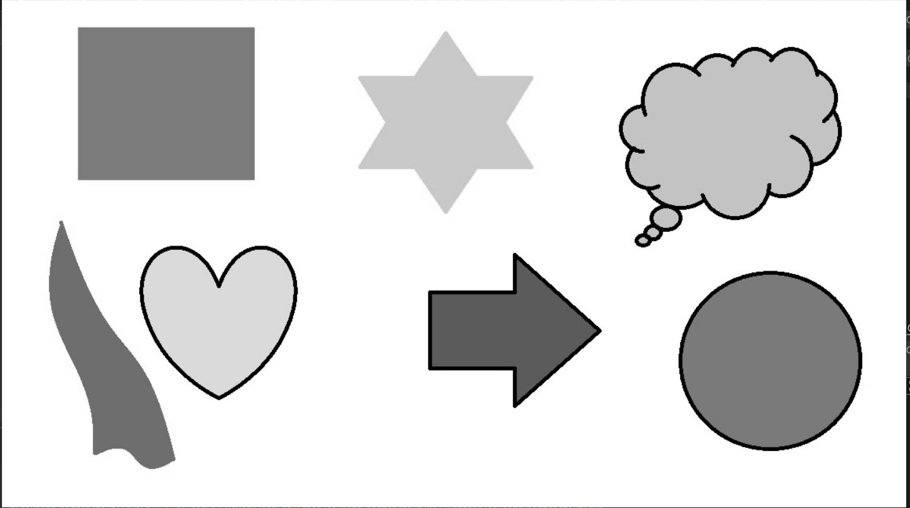

Рис. 31 Преобразование в градации серого

Рис. 32 Вычисление Лапласа

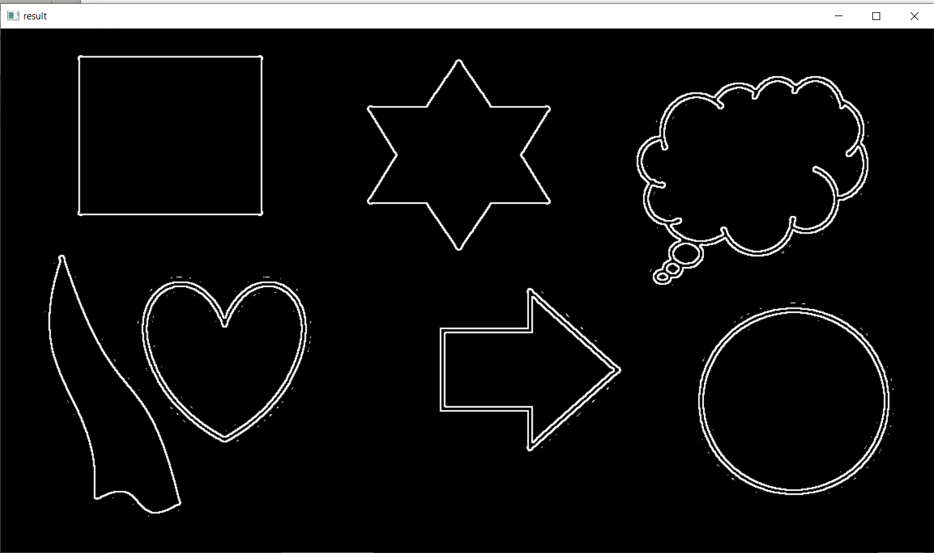

Рис. 33 Итоговый результат

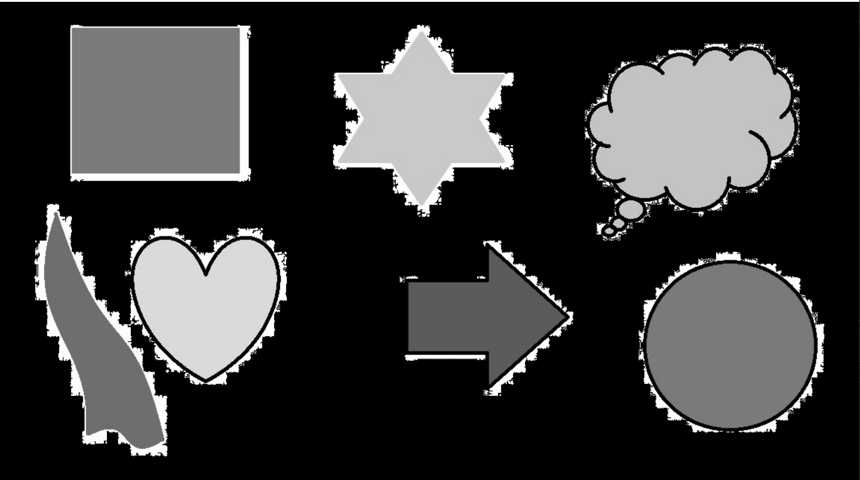

Рис. 34 Преобразование в градации серого изображения с большим количеством шумов

Рис. 35 Вычисление Лапласа изображения с большим количеством шумов

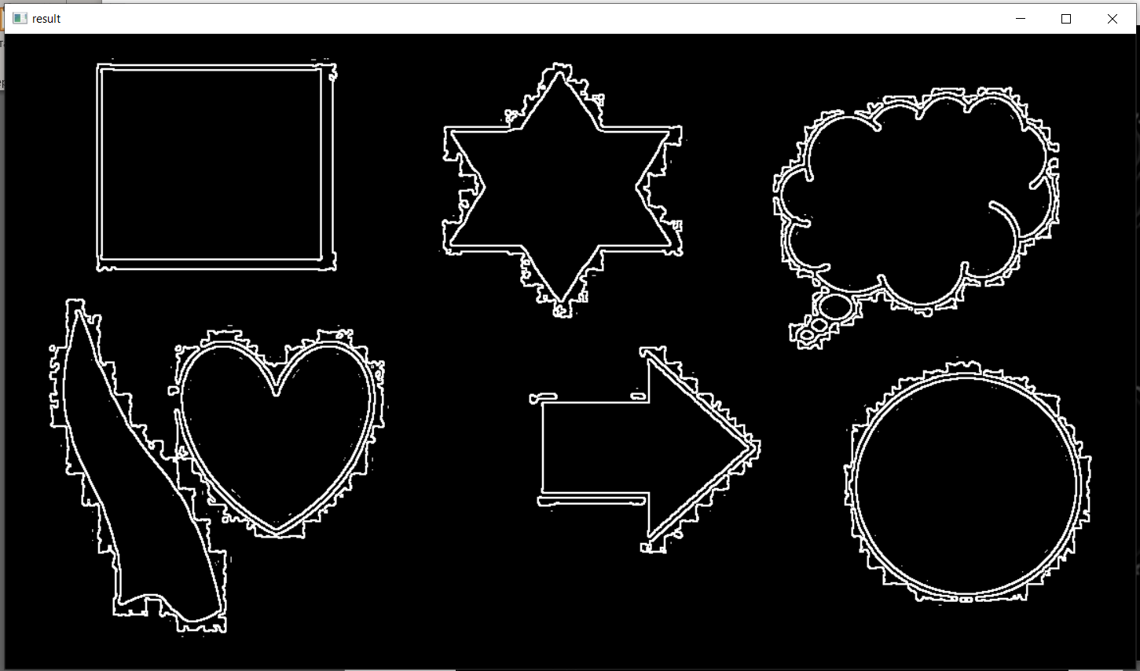

Рис. 36 Итоговый результат для изображения с большим количеством шумов

Рис. 37 Преобразование в градации серого

Рис. 38 Вычисление Лапласа

Рис. 39 Итоговый результат

Можно сделать вывод, что оператор Марра-Хилдрет прекрасно подходит для обнаружения границ на изображениях, с простыми границами. На рисунке 33 получилась идеальная карта границ, так же этот оператор неплохо справляется с шумными фотографиями, однако при распознавании границ на изображениях с людьми показывает неудовлетворительный результат.

# Выводы

Как и было сказано во введении, определение границ на изображении далеко не такая тривиальная задача, как может показаться. Для разных типов объектов лучше использовать разные алгоритмы, однако, в силу своей универсальности оператор обнаружения границ Кэнни является лидером в большинстве случаев. Хотя стоит отметить оператор Марра-Хилдрет при работе с простыми геометрическими фигурами, который показывает совершенный результат.

В результате выполнения выпускной квалификационной работы были использованы алгоритмы, представленные выше, на языке С++, находящиеся в библиотеке OpenCV, а также реализован метод Марра-Хилдред на языке C++.

Для достижения этих результатов была приделана следующая работа:

1. Изучена полезность определения границ на изображении
2. Изучены основные подходы к определению границ на изображении
3. Изучен функционал OpenCV
4. Реализован метод Марра-Хилдрет с использованием оператора Лапласа
5. Проведено сравнение работ этих алгоритмов.

# Список использованной литературы

1. Дэвид Форсайт, Жан Понс, Компьютерное зрение. Современный подход – М.: Вильямс, 2004 (928 стр.)
2. Шапиро Л., Стокман Дж., Компьютерное зрение – М.: Лаборатория знаний, 2015 (763 стр.)
3. Samarth Brahmbhatt, Practical OpenCV (Technology in Action) 1st ed.

Edition – NY.: Apress Inc, 2013 (602стр.)

1. Kindle Edition, Kenneth Dawson-Howe, A Practical Introduction to Computer Vision with OpenCV (Wiley-IS&T Series in Imaging Science and Technology) 1st Edition – NY.: John Wiley & Sons Inc, 2014 (234 стр.)
2. John Canny, A Computational Approach to Edge Detection, VOL. PAMI-8, NO. 6, NOVEMBER – NY.: IEEE Transactions on Pattern Analysis and Machine Intelligence, 1986 (20 стр.)
3. Анисимов Б.В. Распознавание и цифровая обработка изображений – М.: Высш. школа, 1983 (295 стр.)